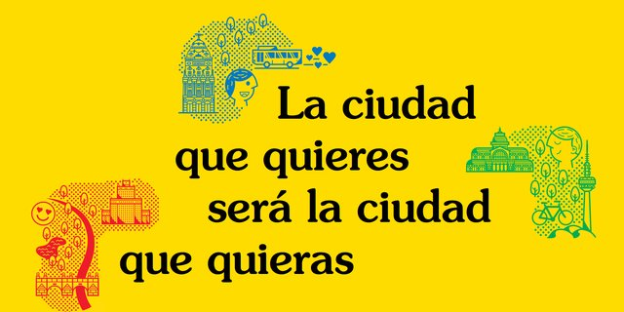
Existen ciudades gobernadas directamente por sus habitantes, Madrid ya es una de ellas.
“En Madrid sus habitantes, debaten sobre temas que les preocupan, proponen ideas para mejorar sus vidas y deciden entre todas y todos las que se llevan a cabo.” (Mas información Ayuntamiento de Madrid, 2016 en https://decide.madrid.es).

